# **AIRLESS HADICE AIRLESSCO**

Airless hadice od společnosti Airlessco nabízí vynikající pružnost a odolnost. Tyto hadice jsou navrženy tak, aby vám vaše airless stříkací zařízení přinášelo nejlepší výsledky. Mají otočné spojovací spojky a ochranné pružiny na obou koncích a je možné je spojovat s dalšími airless hadicemi. Je možné připojovat pružné koncové hadice, které nabízejí ještě lepší flexibilitu a snižují únavu obsluhy.

---

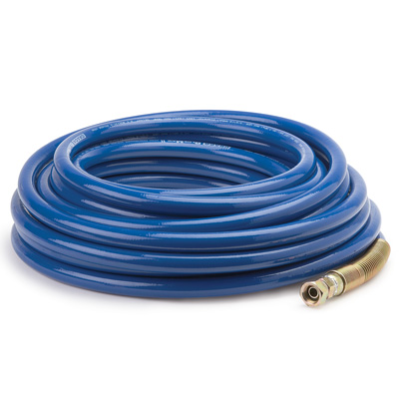

| Accessories Details | |
| --- | --- |
| **STANDARDNÍ HADICE** | |
| **MAX. TLAK:** | 230 barů (3300 psi) |
| **ČÍSLO DÍLU:** | 865674 – 1/4“ x 15 m (50 ft) |
|  | 865675 – 3/8“ x 15 m (50 ft) |
|  | 278499 – 1/2“ x 15 m (50 ft) |
| **DOSTUPNOST:** | Evropa, Střední východ, Afrika |

---

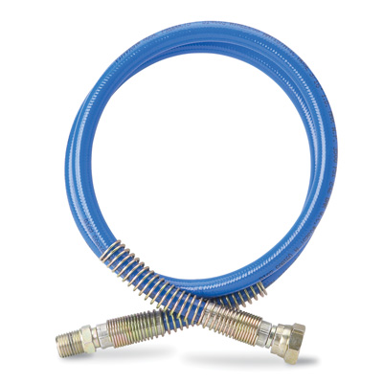

| Accessories Details | |
| --- | --- |
| **KONCOVÉ HADICE** | |
| **MAX. TLAK:** | 230 barů (3300 psi) |
| **ČÍSLO DÍLU:** | 867741 – 3/16“ x 1,2 m (4 ft) |
|  | 867737 – 1/4“ x 0,9 m (3 ft) |
|  | 867739 – 1/4“ x 1,5 m (5 ft) |
|  | 867742 – 3/8“ x 1,8 m (6 ft) |
| **DOSTUPNOST:** | Evropa, Střední východ, Afrika |

---

| accessories-category | |
| --- | --- |
| title | **DALŠÍ PŘÍSLUŠENSTVÍ** |
| types | * sprayguns * hoses * spraytips * extensions * fluids * filters * hvlp * striping * other |

| Metadata | |
| --- | --- |
| Title | Airless hadice Airlessco | Airlessco.com |
| Description | Profesionální airless stříkací zařízení Airlessco Built to Perform. Built to Last. |
| Locale | /emea/cz |